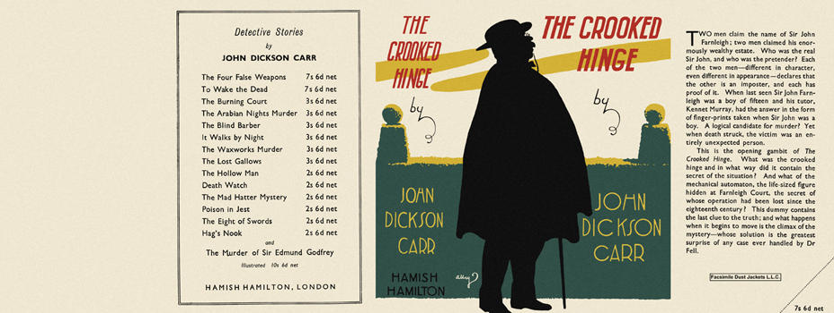

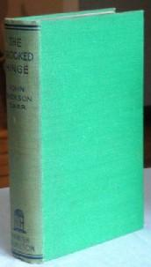

Carr, John Dickson

The crooked hinge
Hamish Hamilton (UK) (1938) first printing

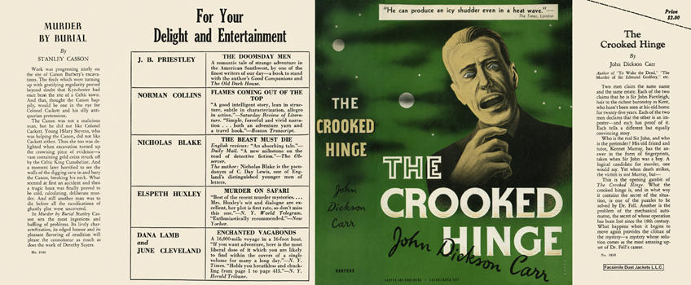

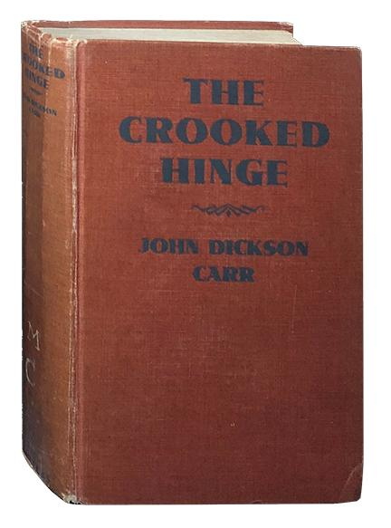

Carr, John Dickson

The crooked hinge
Harper & Brothers (USA) (1938) first printing

Суперобложки и внешний вид первых изданий книги

